En MainActivity creo un array de las imagenes y les carg.
Creo la tarea asyncrona:
Cada segundo se irá cambiando la imagen los que tengo cargado en el objeto.

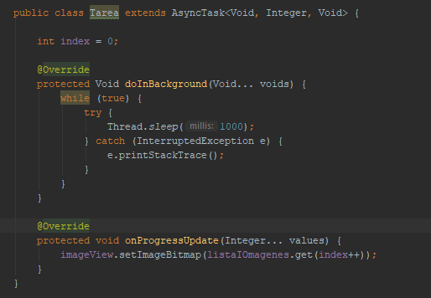

Con OnProgressUpdate se va a actualizar los imagenes cargados.
Y se inicia en el main.
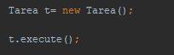

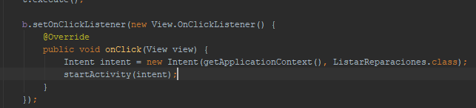
Cuando pulsamos el botón de Actividad principal. Pues nos debe de llevar a otra activity en en el que va a aparecer el listado de recyclerView. (Pero no me abre la actividad).
Yo he seguido por no atascar me aquí.

He creado una nueva clase Listareparaciones:
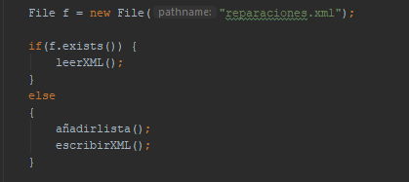
creamos la activity de recycler View:

y he creado una actividad como el de cardView, para que con el holder me aparece todas las cartas.
Y se llama “recycler_activityu” en el que tengo dos textView y 1 EditText de la fecha.

Luego añadiremos el adapter para continuar con el recycler view.
En Adaptador he puesto un metodo “DevuelvePosicion()” el que me devuelve la posicion de ViewType para su clase java para sacar sus datos.

Y el holder tiene los variables de layout los que necesito.

La clase anyadir: el date picker al pulsar el botón

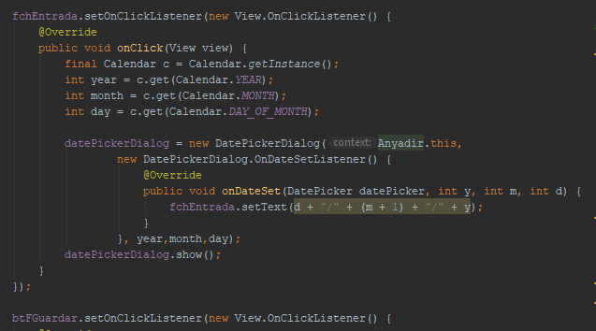

En el que cargo datos de XML o si no hay XML me cargo datos de la lista en prrincipio.
Si le hacemos un long click nos abrirá un snakeBar:

